[温州医科大学附属第一、第二医院研究因图片多处重叠引发争议](https://mp.weixin.qq.com/s?__biz=MzkyNTc2OTI4Mw==&mid=2247491873&idx=3&sn=35c406f0b4cb2e59a30ff47a2ce086de&chksm=c0e501ecf44e29e75f6e2981794b0e8fec73f51b62801e75a0f864362eecc168a80fd2536ec8&scene=126&sessionid=1742723742)

[慧眼学术](javascript:void(0);)2025-03-23 17:37:49中国香港





**论文信息**

2014年10月，**温州医科大学附属第一医院，温州医科大学附属第二医院**在Nature Communications期刊上发表一篇标题为“An autocatalytic multicomponent DNAzyme nanomachine for tumor-specific photothermal therapy sensitization in pancreatic cancer”**自催化多组分DNA酶纳米机用于癌症肿瘤特异性光热治疗增敏**的论文被质疑。

本研究得到了国家自然科学基金（项目编号：82372145（H.Z.））的支持。同时，还得到了芬兰科学院的研究员（项目编号：353146（H.Z.））、项目（项目编号：347897（H.Z.））、健康档案解决方案（项目编号：336355（H.Z.））和 InFLAMES 旗舰计划（项目编号：337531（H.Z.））资助。此外，还获得了芬兰教育与文化部资助的中国食品与健康国际合作试点项目（H.Z.），浙江省“万人计划”科技创新领军人才（项目编号：2019R52021（X.S.）），浙江省重点研发计划（项目编号：2021C03120（X.S.）），温州市重点研发计划（项目编号：ZY2021003（X.S.）），国家自然科学基金（项目编号：82272172（W.S.），81972261（W.S.））以及浙江省和国家卫生健康委员会的医学卫生科技重点项目（项目编号： ）的支持。本研究得到了浙江省自然科学基金（项目编号：WKJ-ZJ-2322（W.S.））、国家自然科学基金（项目编号：82071945（S.Z.））、上海市科学技术委员会（项目编号：21S31905400（S.Z.））以及上海市抗癌协会 EYAS 项目（项目编号：SACA-CY22C07（D.Z.））的支持。M.R.（CSC202207960005）和 J.Y.（CSC202107960001）获得了国家留学基金委的资助。

doi: 10.1038/s41467-023-42740-2

**通讯作者：**温州医科大学附属第一医院 Xian Shen （音译：沈贤），Hongbo Zhang

温州医科大学附属第二医院 Weijian Sun （音译：孙维建）

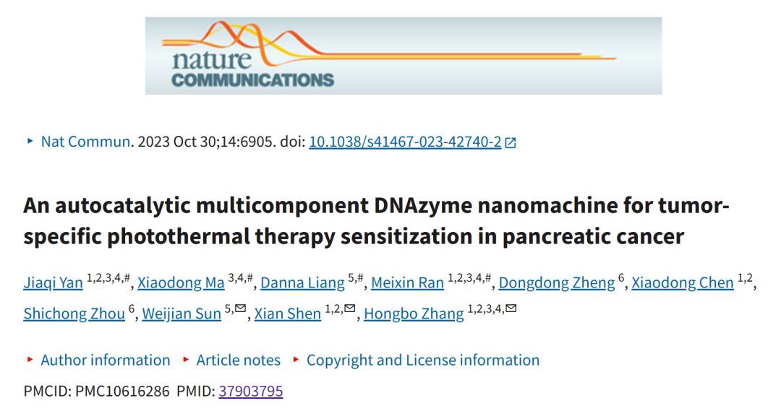

**质疑信息**

**2025年3月， Junonia genoveva在 Pubpeer 论坛上发表评论：**

图8G、图9C和图9G中的部分重复

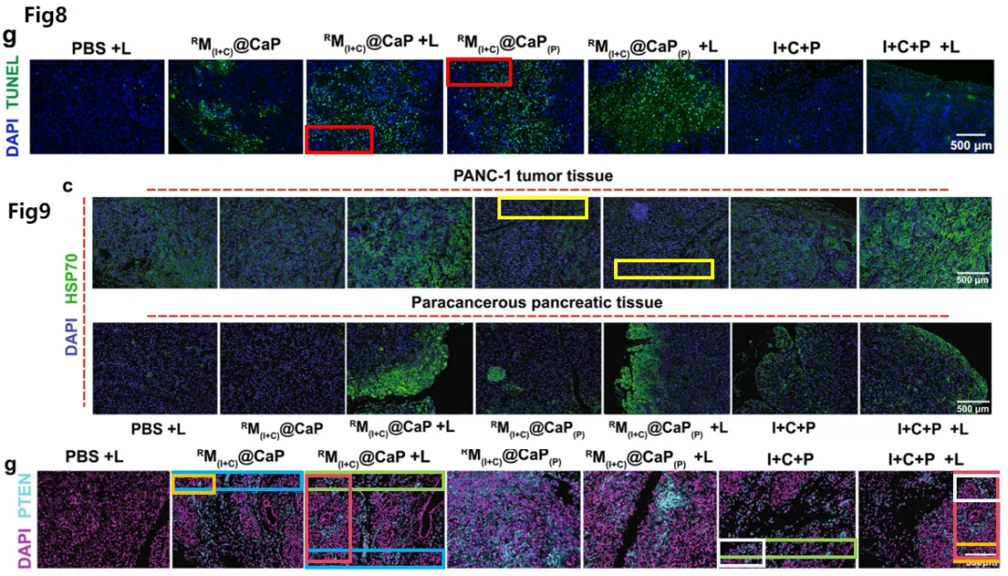

**经过慧眼学术再次查重后发现大量重复。（见下图）**

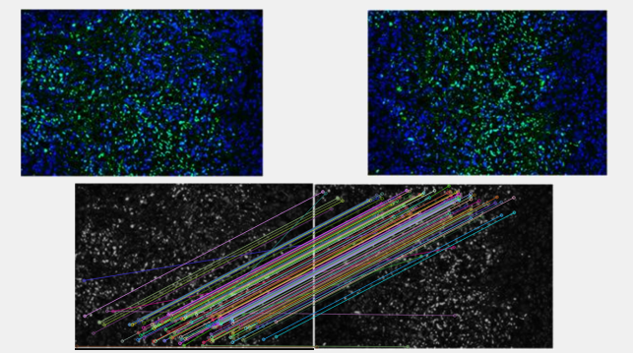

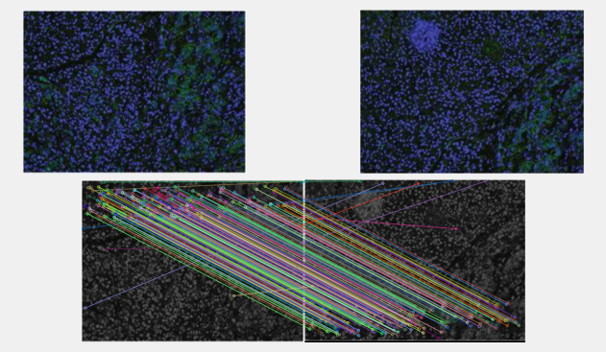

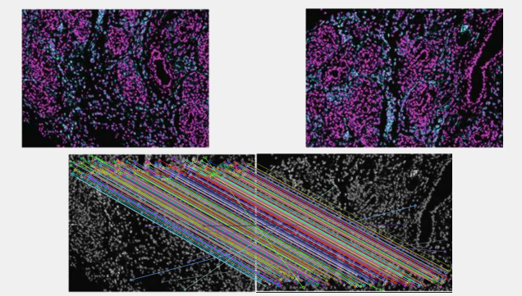

消息来源：

https://pubpeer.com/publications/DE07463FFA6C68BABC21A926174282

声明：

若认为本内容侵犯您或者单位的权益，请速与我们联系并详述侵权情况。我们将依法快速处理，移除涉嫌侵权内容。

联系QQ   1729349097

**往期推荐:**

[引爆全网的学术不端克星神器！一键本地检测，全网最低价，再也不用担心图片误用和第三方图片造假的神器来啦](https://mp.weixin.qq.com/s?__biz=MzkyNTc2OTI4Mw==&mid=2247484961&idx=1&sn=d8a51a591fb0c959e88bc92de949b52c&scene=21#wechat_redirect)

[委员建议：将学术不端行为与其他造假行为一样入“罪”](https://mp.weixin.qq.com/s?__biz=MzkyNTc2OTI4Mw==&mid=2247491231&idx=1&sn=bf06908b0e9e428754f6000aee228d8e&scene=21#wechat_redirect)

[眼花缭乱！中山大学肿瘤防治中心研究重叠问题引发广泛争议](https://mp.weixin.qq.com/s?__biz=MzkyNTc2OTI4Mw==&mid=2247491831&idx=2&sn=10d5b810f6f07112b60ca392e3159d5d&scene=21#wechat_redirect)

[南京中医药大学附属医院放射科主任团队研究被指问题重重，多图重叠成焦点](https://mp.weixin.qq.com/s?__biz=MzkyNTc2OTI4Mw==&mid=2247491708&idx=2&sn=5338a9fdda1f2807a34fe1be499c78cf&scene=21#wechat_redirect)

[中国人民解放军总医院，兰州大学，北京大学联合研究被曝数据异常，科研诚信亮红灯？](https://mp.weixin.qq.com/s?__biz=MzkyNTc2OTI4Mw==&mid=2247491645&idx=1&sn=1e24b8f47919713e6b4a8947f9407ee6&scene=21#wechat_redirect)